实验一：

1. ping命令
2. ping 本机ip地址

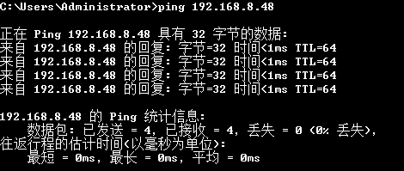

1. ping 局域网内其他ip地址

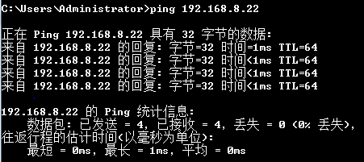

1. ping [www.xxx.com](http://www.xxx.com)

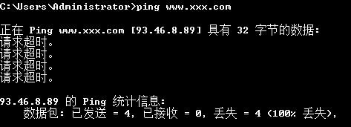

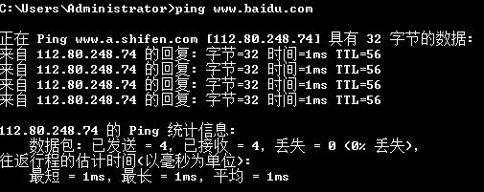

(4)ping ip –l size ip地址

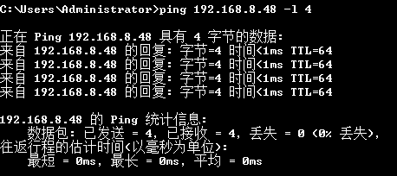

1. ping ip –n count ip地址

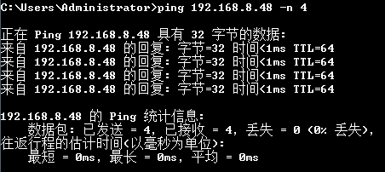

1. Ipconfig命令：显示当前计算机的配置信息。

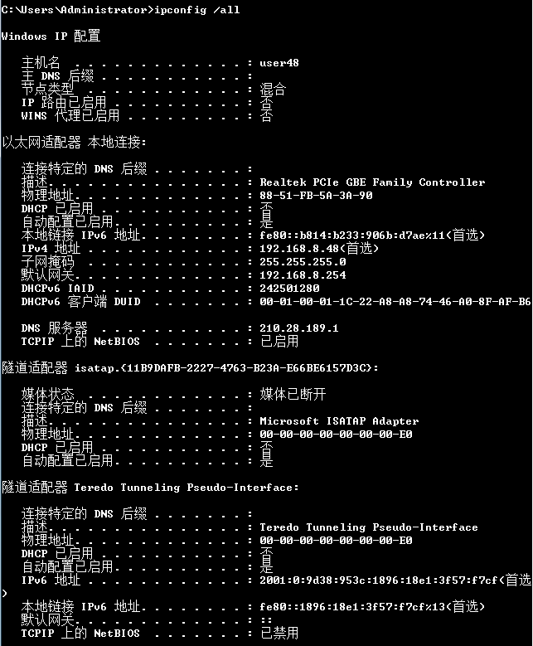

1. Netstat命令：一般用于检测本机各端口的网络连接情况
2. Netstat –e

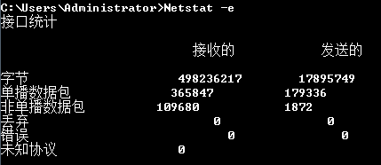

(2)Netstat –n

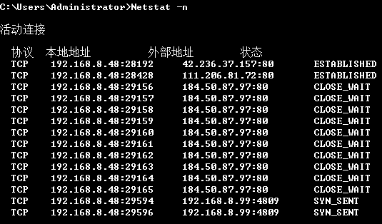

(3)Netstat –s

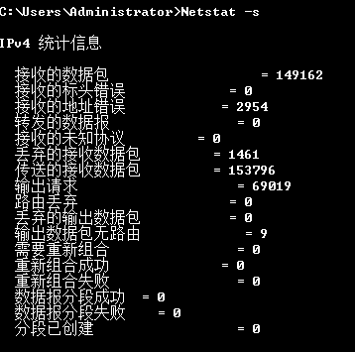

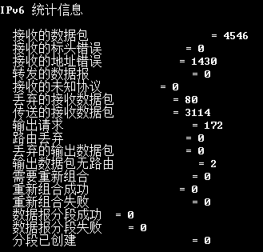

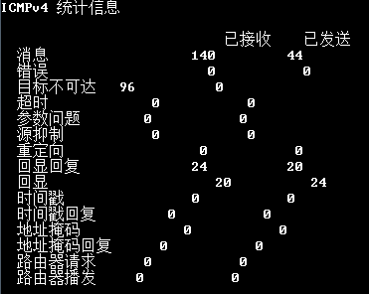

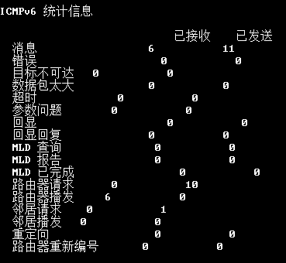

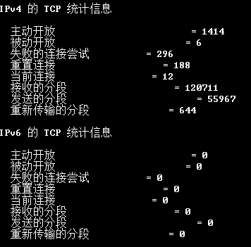

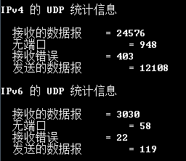

1. ARP命令：把IP地址解析为MAC地址。
2. ARP –a

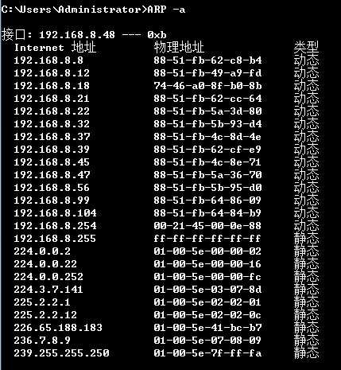

1. ARP –s ip地址 MAC地址



1. tracert命令：用于确定数据报访问目标所经过的路径。

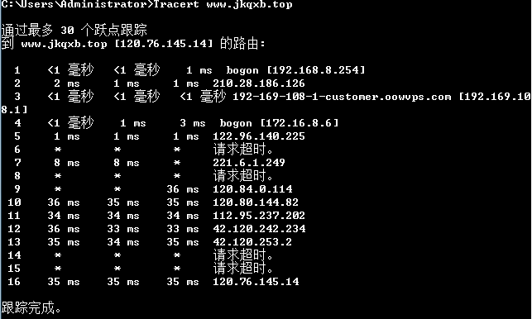

1. route命令：用来显示路由表项目。
2. route print

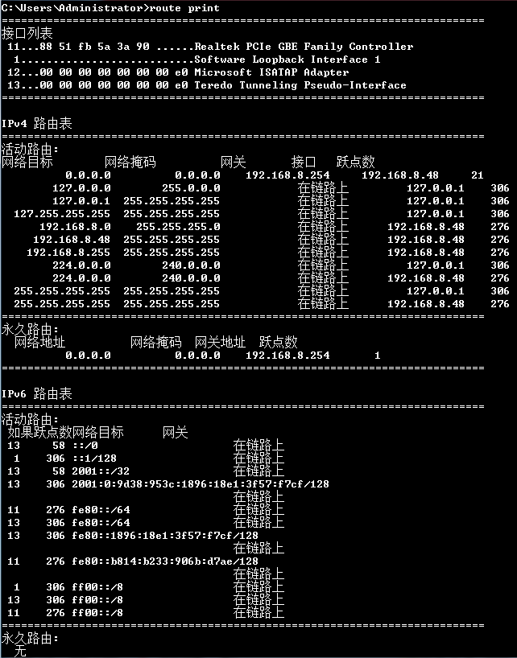

1. route add

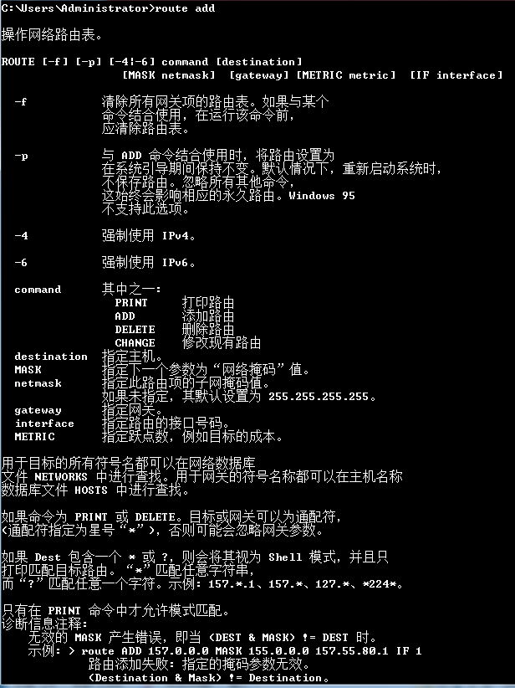

1. route delete

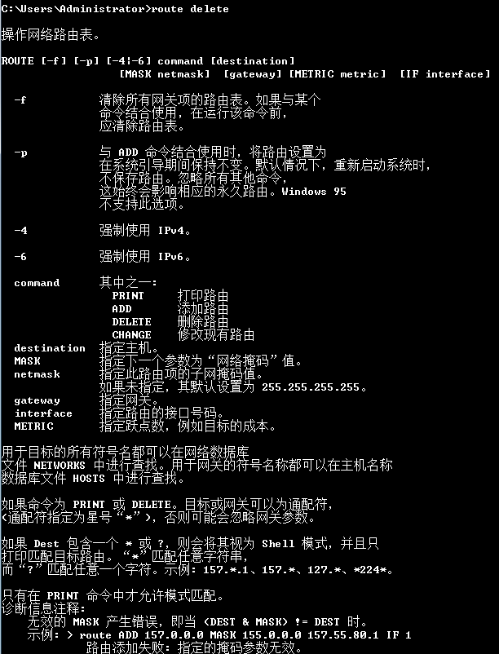

1. nbtstat命令：用于提供关于NetBIOS的统计数据。
2. nbtstat –n

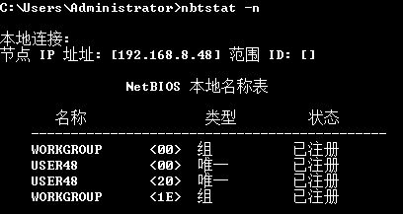

1. nbtstat –a ip地址

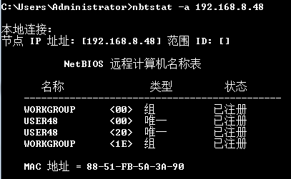

1. net命令
2. net view UNC地址



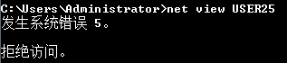

1. net use 本地盘符 目标计算机共享点

